中共西安市阎良区委政法委员会
2019年度部门决算

保密审查情况：已审查

部门主要负责人审签情况：已审签

目录

第一部分 部门概况
一、部门主要职责及内设机构
二、部门决算单位构成
三、部门人员情况
第二部分 2019年度部门决算表
一、收入支出决算总表
二、收入决算总表
三、支出决算总表
四、财政拨款收入支出决算总表
五、一般公共预算财政拨款支出决算表
六、一般公共预算财政拨款基本支出决算表
七、一般公共预算财政拨款“三公”经费及会议费、培训费支出决算表
八、政府性基金预算财政拨款收入支出决算表
第三部分 2019年度部门决算情况说明
一、收入支出决算总体情况说明
二、收入决算情况说明
三、支出决算情况说明
四、财政拨款收入支出决算总体情况说明
五、一般公共预算财政拨款支出决算情况说明
（一）财政拨款支出决算总体情况说明
（二）财政拨款支出决算具体情况说明
六、一般公共预算财政拨款基本支出决算情况说明
七、一般公共预算财政拨款“三公”经费及会议费、培训费支出决算情况说明
（一）“三公”经费财政拨款支出决算总体情况说明
（二）“三公”经费财政拨款支出决算具体情况说明
（三）培训费支出情况说明
（四）会议费支出情况说明
八、政府性基金预算财政拨款收入支出情况说明
九、国有资本经营财政拨款收入支出情况说明
十、预算绩效情况说明
（一）预算绩效管理工作开展情况说明
（二）部门决算中项目绩效自评结果
（三）部门决算中整体支出绩效自评结果
十一、其他重要事项说明
（一）机关运行经费支出情况说明
（二）政府采购支出情况说明
（三）国有资产占用及购置情况说明
第四部分 专业名词解释

- 部门概况
一、部门主要职责及内设机构
根据《中共西安市阎良区委办公室关于印发中共西安市阎良区委政法委员会职能配置内设机构和人员编制规定的通知》（阎办字【2019】40号），中共西安市阎良区委政法委员会是区委领导和管理政法工作的职能部门，是区委工作机关，为正处级，贯彻落实党中央、省委、市委、和区委对政法工作的方针政策和决策部署。
（一）主要职责
（一）贯彻落实习近平新时代中国特色社会主义思想，坚持党对政法工作的绝对领导，坚决维护习近平总书记核心地位，坚决维护党中央权威和集中统一领导，坚决执行党的路线方针政策和决策部署，贯彻执行《中国共产党政法工作条例》。
（二）拟订全区政法工作规划和年度工作计划并组织实施。组织开展全区政法领域重大实践和理论问题调查研究，统筹推进政法改革工作。
（三）组织、协调、指导维护社会稳定工作，了解掌握和分析研判全区社会稳定形势；组织完善维稳工作机制，负责全区社会稳定风险评估工作，指导政法各部门处理影响全区社会稳定的重大事项，牵头负责协调应对和妥善处置重大突发事件，协调处理群体性事件。
（四）分析研判全区社会治安形势并提出对策建议；加
强对社会治安综合治理工作的督导检查，协调指导全区推进治安问题排查整治和社会治安防控体系建设，统筹协调推进社会治安综合治理工作，提升社会公众安全感。
（五）了解掌握邪教发展动向，组织开展涉邪教问题调查研充，提出对策和建议；协调指导全区反邪教相关工作，统筹部署开展重大斗争活动。
（六）协调推进全区基层社会综合治理体系建设，完善基层综治维稳机制，协调指导推动社会治安综合治理信息化建设，组织推进全区矛盾纠纷多元化解工作。
（七）监督和支持区级政法单位依法行使职权，检查区级政法单位执行党的路线方针政策和国家法律法规的情况，指导和协调政法单位密切配合，完善与纪检监察机关工作衔接和协作配合机制，推进严格执法、公正司法。
（八）指导推动政法系统党的建设和政法队伍建设，协助组织部门加强政法单位领导班子和干部队伍建设，指导全区政法系统人才队伍建设，承担全区政法系统干部教育培训工作。
（九）落实区委全面依法治区领导机构的决策部署，分析研判全区政治安全形势和法治建设情况，并提出意见建议，指导和协调区级政法单位维护政治安全工作和执法司法相关工作。
（十）了解掌握和分析全区政法舆情动态并提出对策建议，加强涉及政法系统重大舆情的风险评估和监测报送，指导和协调政法单位和有关部门做好舆论引导工作，统筹指导全区政法宣传工作，做好政法系统先进典型培育和评选推荐工作。
（十一）统一全区政法单位思想和行动，研究和协调区级政法单位之间、区级政法单位与部门、街道之间有关重大事项。统一管理区委平安建设工作办公室。
（十二）组织推动区级政法各部门开展党风廉政建设，协助区纪委监委查处违纪违法行为。
（十三）负责本机关安全生产管理工作。
（十四）承办区委交办的其他事项。
（二）内设机构
中共西安市阎良区委政法委员会下设3个科室：办公室、综治科、维稳科。
二、部门决算单位构成
纳入2019年度本部门决算编制范围的单位共1个，决算包括部门本级（机关）决算，无二级决算单位：
序号 | 单位名称
1 | 中共西安市阎良区委政法委本级（机关）
三、部门人员情况
截止2019年底，本部门人员编制9人，其中行政编制9人；实有人员8人，其中行政8人。单位管理的退休人员5人。

第二部分 2019年度部门决算表
序号 | 内容 | 是否  空表 | 表格为空的理由
表1 | 收入支出决算总表 | 否
表2 | 收入决算表 | 否
表3 | 支出决算表 | 否
表4 | 财政拨款收入支出决算总表 | 否
表5 | 一般公共预算财政拨款支出决算表（按功能分类科目） | 否
表6 | 一般公共预算财政拨款基本支出决算表 （按经济分类科目） | 否
表7 | 一般公共预算财政拨款“三公”经费及会议费、培训费支出决算表 | 否
表8 | 政府性基金预算财政拨款收入支出决算表 | 是 | 本单位无政府性基金预算

收入支出决算总表
公开01表

编制部门：中共西安市阎良区委员会政法委员会（本级）金额单位：万元

收 入 |  | 支 出
项 目 | 决算数 | 项目 | 决算数
1、一般公共预算财政拨款 | 447.19 | 1、一般公共服务支出 | 424.44
2、政府性基金预算财政拨款 | 0.00 | 2、外交支出 | 0.00
3、国有资本经营预算财政拨款 | 0.00 | 3、国防支出 | 0.00
4、上级补助收入 | 0.00 | 4、公共安全支出 | 0.00
5、事业收入 | 0.00 | 5、教育支出 | 0.00
6、经营收入 | 0.00 | 6、科学技术支出 | 0.00
7、附属单位上缴收入 | 0.00 | 7、文化旅游体育与传媒支出 | 0.00
8、其他收入 | 0.00 | 8、社会保障和就业支出 | 14.87
 |  | 9、卫生健康支出 | 3.88
 |  | 10、节能环保支出 | 0.00
 |  | 11、城乡社区支出 | 0.00
 |  | 12、农林水支出 | 0.00
 |  | 13、交通运输支出 | 0.00
 |  | 14、资源勘探信息等支出 | 0.00
 |  | 15、商业服务业等支出 | 0.00
 |  | 16、金融支出 | 0.00
 |  | 17、援助其他地区支出 | 0.00
 |  | 18、自然资源海洋气象等支出 | 0.00
 |  | 19、住房保障支出 | 0.00
 |  | 20、粮油物资储备支出 | 0.00
 |  | 21、灾害防治及应急管理支出 | 0.00
 |  | 22、其他支出 | 0.00
本年收入合计 | 447.19 | 本年支出合计 | 443.19
用事业基金弥补收支差额 | 0.00 | 结余分配 | 0.00
年初结转和结余 | 0.00 | 年末结转和结余 | 4.00
收入总计 | 447.19 | 支出总计 | 447.19
注：本表反映部门本年度的总收支和年末结转结余情况。本表金额转换为万元时，因四舍五入可能存在尾差。

收入决算表
公开02表
编制部门：中共西安市阎良区委员会政法委员会（本级） 金额单位：万元
项目 |  | 本年收入合计 | 财政拨款收入 | 上级补助收入 | 事业收入 |  | 经营  收入 | 附属单位上缴收入 | 其他  收入
功能分类科目编码 | 科目  名称 | 本年收入合计 | 财政拨款收入 | 上级补助收入 | 小计 | 其中：教育收费  收 | 经营  收入 | 附属单位上缴收入 | 其他  收入
合计 |  | 447.19 | 447.19 | 0.00 | 0.00 | 0.00 | 0.00 | 0.00 | 0.00
201 | 一般公共服务支出 | 424.44 | 424.44 | 0.00 | 0.00 | 0.00 | 0.00 | 0.00 | 0.00
20131 | 党委办公厅（室）及相关机构事务 | 222.67 | 222.67 | 0.00 | 0.00 | 0.00 | 0.00 | 0.00 | 0.00
2013199 | 其他党委办公厅（室）及相关机构事务支出 | 222.67 | 222.67 | 0.00 | 0.00 | 0.00 | 0.00 | 0.00 | 0.00
20136 | 其他共产党事务支出 | 201.77 | 201.77 | 0.00 | 0.00 | 0.00 | 0.00 | 0.00 | 0.00
2013601 | 行政运行 | 176.16 | 176.16 | 0.00 | 0.00 | 0.00 | 0.00 | 0.00 | 0.00
2013602 | 一般行政管理事务 | 25.61 | 25.61 | 0.00 | 0.00 | 0.00 | 0.00 | 0.00 | 0.00
204 | 公共安全支出 | 4.00 | 4.00 | 0.00 | 0.00 | 0.00 | 0.00 | 0.00 | 0.00
20499 | 其他公共安全支出 | 4.00 | 4.00 | 0.00 | 0.00 | 0.00 | 0.00 | 0.00 | 0.00
2049901 | 其他公共安全支出 | 4.00 | 4.00 | 0.00 | 0.00 | 0.00 | 0.00 | 0.00 | 0.00
208 | 社会保障和就业支出 | 14.87 | 14.87 | 0.00 | 0.00 | 0.00 | 0.00 | 0.00 | 0.00
20805 | 行政事业单位离退休 | 14.87 | 14.87 | 0.00 | 0.00 | 0.00 | 0.00 | 0.00 | 0.00
2080505 | 机关事业单位基本养老保险缴费支出 | 14.87 | 14.87 | 0.00 | 0.00 | 0.00 | 0.00 | 0.00 | 0.00
210 | 卫生健康支出 | 3.88 | 3.88 | 0.00 | 0.00 | 0.00 | 0.00 | 0.00 | 0.00
21011 | 行政事业单位医疗 | 3.88 | 3.88 | 0.00 | 0.00 | 0.00 | 0.00 | 0.00 | 0.00
2101101 | 行政单位医疗 | 3.88 | 3.88 | 0.00 | 0.00 | 0.00 | 0.00 | 0.00 | 0.00
注：本表反映部门本年度取得的各项收入情况。本表金额转换为万元时，因四舍五入可能存在尾差。

支出决算表
公开03表

编制部门：中共西安市阎良区委员会政法委员会（本级） 金额单位：万元
项目 |  | 合计 | 基本支出 | 项目支出 | 上缴上  级支出 | 经营支出 | 对附属单位  补助支出
功能分类科目编码 | 科目名称
合计 |  | 443.19 | 194.91 | 248.28 | 0.00 | 0.00 | 0.00
201 | 一般公共服务支出 | 424.44 | 176.16 | 248.28 | 0.00 | 0.00 | 0.00
20131 | 党委办公厅（室）及相关机构事务 | 222.67 | 0.00 | 222.67 | 0.00 | 0.00 | 0.00
2013199 | 其他党委办公厅（室）及相关机构事务支出 | 222.67 | 0.00 | 222.67 | 0.00 | 0.00 | 0.00
20136 | 其他共产党事务支出 | 201.77 | 176.16 | 25.61 | 0.00 | 0.00 | 0.00
2013601 | 行政运行 | 176.16 | 176.16 | 0.00 | 0.00 | 0.00 | 0.00
2013602 | 一般行政管理事务 | 25.61 | 0.00 | 25.61 | 0.00 | 0.00 | 0.00
208 | 社会保障和就业支出 | 14.87 | 14.87 | 0.00 | 0.00 | 0.00 | 0.00
20805 | 行政事业单位离退休 | 14.87 | 14.87 | 0.00 | 0.00 | 0.00 | 0.00
2080505 | 机关事业单位基本养老保险缴费支出 | 14.87 | 14.87 | 0.00 | 0.00 | 0.00 | 0.00
210 | 卫生健康支出 | 3.88 | 3.88 | 0.00 | 0.00 | 0.00 | 0.00
21011 | 行政事业单位医疗 | 3.88 | 3.88 | 0.00 | 0.00 | 0.00 | 0.00
2101101 | 行政单位医疗 | 3.88 | 3.88 | 0.00 | 0.00 | 0.00 | 0.00
注：本表反映部门本年度各项支出情况。本表金额转换为万元时，因四舍五入可能存在尾差。

财政拨款收入支出决算总表
公开04表
编制部门：中共西安市阎良区委员会政法委员会（本级） 金额单位：万元

收入 |  | 支出
项 目 | 决算数 | 项目 | 合计 | 一般公共预算财政拨款 | 政府性基金预算财政拨款
1、一般公共预算财政拨款 | 447.19 | 1、一般公共服务支出 | 424.44 | 424.44 | 0.00
2、政府性基金预算财政拨款 | 0.00 | 2、外交支出 | 0.00 | 0.00 | 0.00
3、国有资本经营预算收入 | 0.00 | 3、国防支出 | 0.00 | 0.00 | 0.00
 |  | 4、公共安全支出 | 0.00 | 0.00 | 0.00
 |  | 5、教育支出 | 0.00 | 0.00 | 0.00
 |  | 6、科学技术支出 | 0.00 | 0.00 | 0.00
 |  | 7、文化旅游体育与传媒支出 | 0.00 | 0.00 | 0.00
 |  | 8、社会保障和就业支出 | 14.87 | 14.87 | 0.00
 |  | 9、卫生健康支出 | 3.88 | 3.88 | 0.00
 |  | 10、节能环保支出 | 0.00 | 0.00 | 0.00
 |  | 11、城乡社区支出 | 0.00 | 0.00 | 0.00
 |  | 12、农林水支出 | 0.00 | 0.00 | 0.00
 |  | 13、交通运输支出 | 0.00 | 0.00 | 0.00
 |  | 14、资源勘探信息等支出 | 0.00 | 0.00 | 0.00
 |  | 15、商业服务业等支出 | 0.00 | 0.00 | 0.00
 |  | 16、金融支出 | 0.00 | 0.00 | 0.00
 |  | 17、援助其他地区支出 | 0.00 | 0.00 | 0.00
 |  | 18、自然资源海洋气象等支出 | 0.00 | 0.00 | 0.00
 |  | 19、住房保障支出 | 0.00 | 0.00 | 0.00
 |  | 20、粮油物资储备支出 | 0.00 | 0.00 | 0.00
 |  | 21、灾害防治及应急管理支出 | 0.00 | 0.00 | 0.00
 |  | 22、其他支出 | 0.00 | 0.00 | 0.00

财政拨款收入支出决算总表
公开04表
编制部门：中共西安市阎良区委员会政法委员会（本级） 金额单位：万元

收入 |  | 支出
项 目 | 决算数 | 项目 | 合计 | 一般公共预算财政拨款 | 政府性基金预算财政拨款
本年收入合计 | 447.19 | 本年支出合计 | 443.19 | 443.19 | 0.00
年初财政拨款结转和结余 | 0.00 | 年末财政拨款  结转和结余 | 4.00 | 4.00 | 0.00
一、一般公共预  算财政拨款 | 0.00
二、政府性基金预  算财政拨款 | 0.00
收入总计 | 447.19 | 支出总计 | 447.19 | 447.19 | 0.00

注：本表反映部门本年度一般公共预算财政拨款和政府性基金预算财政拨款的总收支和年末结转结余情况。本表金额转换为万元时，因四舍五入可能存在尾差。

一般公共预算财政拨款支出决算表（按功能分类科目）
公开05表
编制部门：中共西安市阎良区委员会政法委员会（本级） 金额单位：万元
项 目 |  | 本年支出合计 | 基本支出 |  |  | 项目支出 | 备注
功能分类科目编码 | 科目名称 | 本年支出合计 | 小计 | 人员经费 | 公用经费 | 项目支出 | 备注
合计 |  | 443.19 | 194.91 | 189.98 | 4.93 | 248.28
201 | 一般公共服务支出 | 424.44 | 176.16 | 171.23 | 4.93 | 248.28
20131 | 党委办公厅（室）及相关机构事务 | 222.67 | 0.00 | 0.00 | 0.00 | 222.67
2013199 | 其他党委办公厅（室）及相关机构事务支出 | 222.67 | 0.00 | 0.00 | 0.00 | 222.67
20136 | 其他共产党事务支出 | 201.77 | 176.16 | 171.23 | 4.93 | 25.61
2013601 | 行政运行 | 176.16 | 176.16 | 171.23 | 4.93 | 0.00
2013602 | 一般行政管理事务 | 25.61 | 0.00 | 0.00 | 0.00 | 25.61
208 | 社会保障和就业支出 | 14.87 | 14.87 | 14.87 | 0.00 | 0.00
20805 | 行政事业单位离退休 | 14.87 | 14.87 | 14.87 | 0.00 | 0.00
2080505 | 机关事业单位基本养老保险缴费支出 | 14.87 | 14.87 | 14.87 | 0.00 | 0.00
210 | 卫生健康支出 | 3.88 | 3.88 | 3.88 | 0.00 | 0.00
21011 | 行政事业单位医疗 | 3.88 | 3.88 | 3.88 | 0.00 | 0.00
2101101 | 行政单位医疗 | 3.88 | 3.88 | 3.88 | 0.00 | 0.00
注：本表反映部门本年度一般公共预算财政拨款实际支出情况。本表金额转换为万元时，因四舍五入可能存在尾差。

一般公共预算财政拨款基本支出决算表（按经济分类科目）
公开06表
编制部门：中共西安市阎良区委员会政法委员会（本级） 金额单位：万元

项 目 |  | 本年支出合计 | 人员经费 | 公用经费 | 备注
经济分类科目编码 | 科目名称
合计 |  | 194.91 | 189.98 | 4.93
301 | 工资福利支出 | 188.78 | 188.78 | 0.00
30101 | 基本工资 | 52.36 | 52.36 | 0.00
30102 | 津贴补贴 | 65.30 | 65.30 | 0.00
30103 | 奖金 | 35.31 | 35.31 | 0.00
30108 | 机关事业单位基本养老保险缴费 | 14.87 | 14.87 | 0.00
30111 | 公务员医疗补助缴费 | 3.88 | 3.88 | 0.00
30113 | 住房公积金 | 17.06 | 17.06 | 0.00
302 | 商品和服务支出 | 4.93 | 0.00 | 4.93
30228 | 工会经费 | 4.93 | 0.00 | 4.93
303 | 对个人和家庭的补助 | 1.20 | 1.20 | 0.00
30305 | 生活补助 | 1.20 | 1.20 | 0.00
注：本表反映部门本年度一般公共预算财政拨款基本支出明细情况。本表金额转换为万元时，因四舍五入可能存在尾差。

一般公共预算财政拨款“三公”经费
及会议费、培训费支出决算表
公开07表
编制部门：中共西安市阎良区委员会政法委员会（本级） 金额单位：万元

项目 | 一般公共预算财政拨款安排的“三公”经费 |  |  |  |  |  | 会议费 | 培训费
项目 | 小计 | 因公出国（境）费用 | 公务接待费 | 公务用车购置及运行维护费 |  |  | 会议费 | 培训费
 |  |  |  | 小计 | 公务用车购置费 | 公务用车运行维护费 | 会议费 | 培训费
项目 | 1 | 2 | 3 | 4 | 5 | 6 | 7 | 8
预算数 | 1.85 | 0.00 | 1.85 | 0.00 | 0.00 | 0.00 | 0.99 | 0.00
决算数 | 0.33 | 0.00 | 0.33 | 0.00 | 0.00 | 0.00 | 0.00 | 0.00
注：本表反映部门本年度一般公共预算财政拨款“三公”经费、会议费、培训费的预算数和实际支出。预算数为调整预算数。本表金额转换为万元时，因四舍五入可能存在尾差。

政府性基金预算财政拨款收入支出决算表
公开08表
编制部门：中共西安市阎良区委员会政法委员会（本级） 金额单位：万元
项 目 |  | 年初结转和结余 | 本年收入 | 本年支出 |  |  | 年末结转和结余
功能分类科目编码 | 科目名称 | 年初结转和结余 | 本年收入 | 小计 | 基本支出 | 项目支出 | 年末结转和结余
合计
注：本表反映部门本年度政府性基金预算财政拨款收入支出及结转和结余情况。本表金额转换为万元时，因四舍五入可能存在尾差。

第三部分 2019年度部门决算情况说明

一、收入支出决算总体情况说明
2019年度本年收入合计447.19万元，较上年增加65.9万元，增长17.3%，主要原因是增加了扫黑除恶专项斗争工作。
2019年度本年支出合计443.19万元，比上年增加61.9
万元，增长16.2%，主要原因是增加了扫黑除恶专项斗争工作。

二、收入决算情况说明
2019年度收入合计447.19万元，其中：财政拨款收入447.19万元，占100%。包括一般公共预算财政拨款447.19万元、政府性基金预算财政拨款0万元。

三、支出决算情况说明
2019年度支出合计443.19万元，其中：基本支出194.91万元，占44%，是为保障机构正常运转、完成日常工作任务而发生的各项支出，包括人员经费189.98万元和公用经费4.93万元；项目支出248.28万元，占56%，是为完成政法、综治、维稳、反邪教、国家安全、扫黑除恶等工作任务，在基本支出之外发生的支出。

四、财政拨款收入支出决算总体情况说明
2019年度财政拨款收入合计447.19万元，较上年增加65.9万元，增长17.3%，主要原因是增加了扫黑除恶专项斗争工作。
2019年度财政拨款支出合计443.19万元，比上年增加61.9万元，增长16.2%，主要原因是增加了扫黑除恶专项斗争工作。

五、一般公共预算财政拨款支出决算情况说明
（一）财政拨款支出决算总体情况说明。
2019年度财政拨款支出443.19万元，占本年支出合计的100%。与上年相比，财政拨款支出增加61.9万元，增长16.2%，主要原因是增加了扫黑除恶专项斗争工作。

（二）财政拨款支出决算具体情况说明。
2019年度财政拨款支出年初预算为212.21万元，支出决算为443.19万元，完成年初预算的108.8%。按照政府功能分类科目，其中：
1.一般公共服务支出（类）党委办公厅（室）及相关机构事务（款）其他共产党事务支出（项）。 年初预算为224.06万元，支出决算为222.67万元，完成年初预算的99.4%。决算数小于预算数的主要原因是4名工作人员调出，人员经费较少。一般公共服务支出（类）其他共产党事务支出（款）行政运行（项）年初预算为0万元，支出决算为176.16万元。决算数大于预算数的主要原因是增加了扫黑除恶专项斗争工作任务。一般公共服务支出（类）其他共产党事务支出（款）一般行政管理事务（项）年初预算为31万元，支出决算为25.61万元。决算数小于预算数的主要原因是4名工作人员调出，人员经费较少。
2.社会保障和就业支出（类）行政事业单位医疗（款） 行政单位医疗（项）。年初预算为0万元，支出决算为14.87万元。决算数大于预算数的主要原因是从2019年3月起增加了职工基本养老保险支出，不再由财政统一缴纳。
3.卫生健康支出（类）行政事业单位离退休（款） 机关事业单位基本养老保险缴费支出（项）。年初预算为0万元，支出决算为3.88万元。决算数大于预算数的主要原因是从2019年3月起增加了职工医疗保险支出，不再由财政统一缴纳。
六、一般公共预算财政拨款基本支出决算情况说明
2019年度一般公共预算财政拨款基本支出194.91万元，包括：人员经费支出189.98万元和公用经费支出4.93万元。
人员经费189.98万元，主要包括基本工资52.36万元，津贴补贴65.3万元，奖金35.31万元，机关事业单位基本养老保险缴费14.87万元， 公务员医疗补助缴费3.88万元、住房公积金17.06万元和对个人和家庭的补助1.2万元。
公用经费4.93万元，主要包括工会经费4.93万元。
七、一般公共预算财政拨款“三公”经费及会议费、培训费支出决算情况说明
（一）“三公”经费财政拨款支出决算总体情况说明。
2019年度“三公”经费财政拨款支出预算为1.85万元，支出决算为0.33万元，完成预算的30%。决算数较预算数减少1.52万元，主要原因是省、市督导检查工作次数减少，同时我委严格按照中央八项规定执行，厉行节约。
- “三公”经费财政拨款支出决算具体情况说明。2019年度“三公”经费财政拨款支出决算中，因公出
国（境）费支出决算0万元，占0%；公务用车购置费支出0万元，占0%；公务用车运行维护费支出决算0万元，占0%；公务接待费支出决算0.33万元，占100%。具体情况如下：

1.因公出国（境）支出情况说明。
2019年度因公出国（境）团组0个，0人次，预算为0万元，支出决算为0万元，完成预算的0%，决算数较预算数持平，主要原因为无出国境支出;
2.公务用车购置费用支出情况说明。
2019年度购置车辆0台，预算为0万元，支出决算为0万元，完成预算的0%，决算数较预算数无变化，主要原因是为无公车购置。
3.公务用车运行维护费用支出情况说明。
2019年度公务用车运行维护费预算为0万元，支出决算为0万元，完成预算的0%，决算数较预算数无变化，主要原因是单位无公务用车。
4.公务接待费支出情况说明。
2019年度公务接待15批次，53人次，预算为1.85万元，支出决算为0.33万元，完成预算的30%，决算数较预算数减少0.81万元，主要原因是省、市督导检查工作次数减少，同时我委严格按照中央八项规定执行，厉行节约。
（三）培训费支出情况说明。
2019年度培训费预算为0万元，支出决算为0万元，完成预算的0%，决算数较预算数无变化，主要原因是参加省、市、区培训，培训费用由组织单位承担，本单位无支出。
（四）会议费支出情况说明。
2019年度会议费预算为0.99万元，支出决算为0万元，完成预算的0%，决算数较预算数减少0.99万元，主要原因是秉承厉行节约原则，大型会议在区委、政府举行。
八、政府性基金预算财政拨款收入支出情况说明
本部门无政府性基金决算收支，并已公开空表。
九、国有资本经营财政拨款收入支出情况说明
本部门无国有资本经营决算拨款收支。
十、预算绩效情况说明
（一）预算绩效管理工作开展情况说明。
本部门组织对2019年一般公共预算7个项目支出开展了绩效自评，其中，一级项目7个，二级项目0个，共涉及资金248.28万元，占一般公共预算项目支出总额的51.4%
本部门组织对2019年度部门整体进行了绩效自评，涉及资金424.44万元。
（二）部门决算中项目绩效自评结果。
严重精神障碍患者监护基金项目绩效自评综述：根据年初设定的绩效目标，项目自评得分100分。项目全年预算数6万元，执行数6万元，完成预算的100%。
主要产出和效果：通过项目实施完成春、秋两季严重精神障碍患者筛查工作，完成三级患者评估认定工作，通过对优秀的五人管控小组进行奖励，管控小组工作积极性增强，严重精神障碍患者服务管控效果显著。
发现的问题及原因：有些患病的严重精神障碍患者未纳入管控范围，享受不到监护人补贴。
下一步改进措施：开展春秋季排查工作时认真细致，患者评估认定工作由街道、各相关部门联合认定，将符合政策的患者全部纳入服务管控对象，进一步提升我区特殊人群服务管理水平。
（三）部门决算中整体支出绩效自评结果。
根据年初设定的绩效目标，本部门整体2019年度整体自评得分93分。全年预算数255.06万元，执行数447.19万元，完成预算的175%。
主要产出和效果：2019年中共西安市阎良区委政法委各项工作社会效益良好，资金利用率高，阎良区社会环境稳定，人民群众安全感逐步提升。1.平安建设工作顺利推进，平安鼎考核位居全市各区县第一。坚持树牢“大平安”理念，争取“平安鼎”创建经费，先后制定下发平安建设考核方案、月报月评、督导检查、暗查暗访、责任约谈、主任例会、宣传激励等工作制度，高标准开展创建工作，2019年平安鼎考核位居全市各区县第一。
2.社会大局持续稳定。结合阎良工作实际制定《阎良区维稳工作七项机制实施细则》，严格落实各责任单位和镇街党委第一责任，形成了横向到边、纵向到底、齐抓共管的责任体系；坚持维稳工作信息研判机制，持续开展影响社会稳定矛盾问题摸排调研及专项摸排化解工作，严格落实社会稳定风险评估制度，市、区级重点项目评估率100%，全年无群体性事件发生。
3.强力推进扫黑除恶专项斗争。深入学习贯彻习近平总书记关于扫黑除恶专项斗争重要指示精神，严格按照中省市和区委的部署要求，在政治站位、依法严惩、综合治理、深挖彻查、组织建设等六个方面推进工作和完成问题整改，2019年，成立了以区委、区政府主要领导双组长的扫黑除恶专项斗争领导小组，拿出专项经费，保障各项工作有序开展。2019年全市扫黑除恶专项斗争公众知晓率和认可率测评中，阎良区知晓率达98.8%，认可率达91.33%，均位居全市区县之首，并被省扫黑办评为全省扫黑除恶专项斗争先进区县。
4.全力推进公正廉洁执法。扎实开展“不忘初心、牢记使命”主题教育，狠抓党风廉政建设责任制落实，政法系统领导班子及干警守纪律、讲规矩、转作风意识显著增强；扎实开展案件评查剖析、评优评差和专项执法检查，全年评查案子200件，促进了办案质量的不断提高；稳步推进户籍制度改革、刑事案件速裁试点工作等司法体制改革工作，改革年度任务按期完成。
主要工作绩效是：2019年平安鼎考核位居全市各区县第一。2019年全市扫黑除恶专项斗争公众知晓率和认可率测评中，阎良区知晓率达98.8%，认可率达91.33%，均位居全市区县之首，并被省扫黑办评为全省扫黑除恶专项斗争先进区县。全区目标责任考评政法委为一类单位。
发现的问题及原因：在预算编制方面，2019年项目绩效目标只涉及了一项，此次不能有效地对2019年项目预算执行结果进行全面绩效评价。在预算执行方面，2019年中共西安市阎良区委政法委支出不均衡，全年支付主要集中在第四季度。
下一步改进措施：今后中共西安市阎良区委政法委在预算管理方面进一步健全各项管理制度，严格执行《财务管理规定》等部门内部制度；在资金使用方面，严格按照单位财务管理制度、审批程序执行。科学做好预算，按计划支出，提高资金利用率，保证政法委各项工作运转，实现阎良区社会环境稳定，人民群众安全感逐步提升的目标。

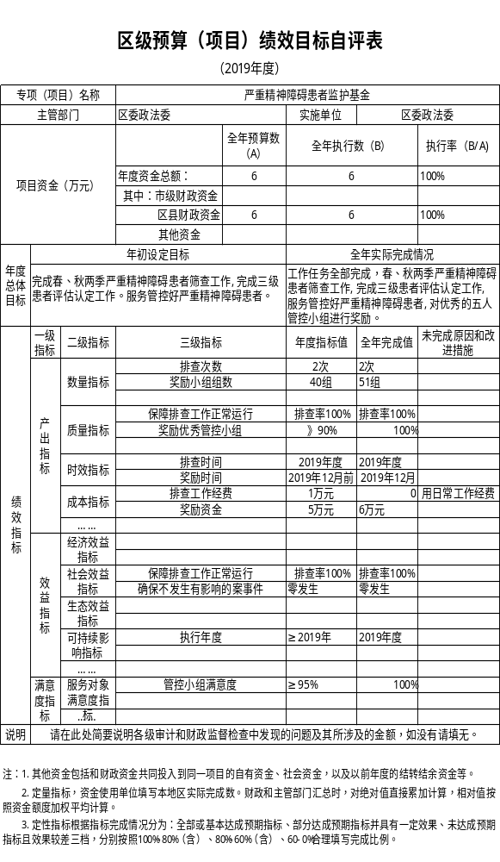

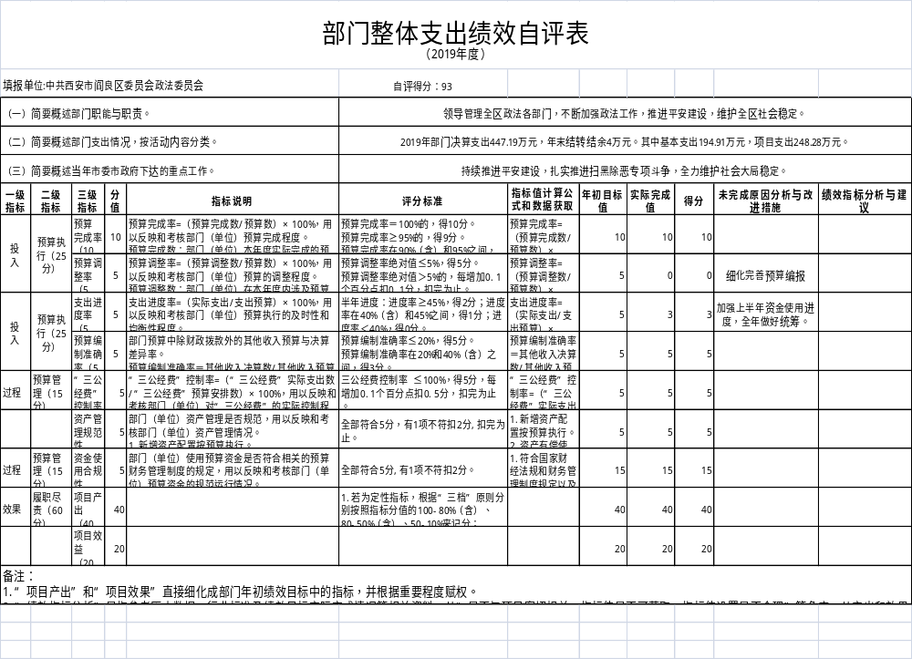
十一、其他重要事项说明
（一）机关运行经费支出情况说明。
2019年度机关运行经费预算为4.93万元，支出决算为4.93万元，完成预算的100%。决算数较预算数持平，无变化。
（二）政府采购支出情况说明。
本部门2019年度无政府采购支出.
- 国有资产占用及购置情况说明。
截至2019年末，本部门没有公务车辆。

- 专业名词解释

文字说明。专业名词解释可由部门根据业务内容等自行选择。
1.基本支出：指为保障机构正常运转、完成日常工作任务而发生的各项支出。
2.项目支出：指单位为完成特定的行政工作任务或事业发展目标所发生的各项支出。
3.“三公”经费：指部门使用一般公共预算财政拨款安排的因公出国（境）费、公务用车购置及运行费和公务接待费支出。
4.财政拨款收入：指本级财政当年拨付的资金。
5.调整预算数：填列经调整后的全年预算数，包括年初预算数和预算调增调减数，即：调整预算数＝年初预算数＋预算调增数－预算调减数。

